关于《数控机床加工零件》项目教学法的实践探讨
刘文彦
绵阳职业技术学院 四川绵阳市
摘要：《数控机床加工零件》是一门专业性、技术性、应用性、实践性极高的专业课程，教学时采用了项目教学法，以任务驱动为载体，“教、学、做”一体化模式，将理论知识与实践技术有机地结合起来，全面提高学生专业知识和技能技术的理解和掌握。
关键词：数控加工、项目教学、任务驱动
《数控机床加工零件》教学过程中以工作任务为中心，通过工作任务驱动让学生先感知后认知，激发学生潜在的学习动力。学生在教师的引导下综合运用所学的知识和技能，进行工作任务的资讯、决策、计划、实施、检查、评估，训练学生有序的工作方法，培养学生的工作能力和创新能力。
一、项目教学法理论
项目教学法是以实际的工作项目为对象。先由教师对项目进行分解，并作适当的示范，然后让学生分组围绕各自的工程项目进行讨论协作学习，最后以共同完成项目的情况来评价学生是否达到教学目的的一种新教学方法。其中，项目是以工作任务的形式出现的。通过示范项目让学生掌握基础的知识，并架起学习新知识的支点。然后运用知识迁移，协作讨论来完成对知识的意义建构。项目化课程能真正做到“教、学、做”一体，充分调动学生的学习热情，实现教师的“做中教”，学生的“做中学”。
二、项目教学法在《数控机床零件加工》课程教学中的应用
《数控机床零件加工》的教学内容以数控机床加工的实际工作过程为向导，设置了实际产品生产过程中数控加工工艺制定、数控机床操作、数控刀辅具选用、产品检测分析等训练项目作为核心教学内容，建立以数控加工典型工作过程为中心组织教学，让学生在完成工作任务的同时，掌握相关的理论知识、发展职业能力。载体的选择体现了可迁移性、可替代性和可操作性的特点，同时兼顾先进性、典型性和通用性的原则，设计符合学生能力水平和教学需要的工作项目，将教师的教学过程和学生的学习过程与企业生产和工作过程紧密联系在一起，使学习内容充分体现企业实际生产需要，让学生在完成工作任务的过程中训练操作技能、团队合作和交流能力、工作能力和方法能力，体验企业工作氛围，构建理论知识。
在项目教学法具体实施步骤中，采用了“六步法”，分别是咨讯、决策、计划、实施、检查和评估。整个过程是学生在教师指导下将理论知识与实际工作有机结合，完成一项实际的工作任务，从而着重培训学生的实践动手能力和解决问题能力。笔者以《数控机床加工零件》课程中学习情境2为实例来阐述项目教学法具体实施步骤，如图1所示。
- 资讯
主要掌握此工作任务所涉及的基础理论知识和操作技能。如图1所示，要完成此工作任务，要求学生要掌握的基础知识是：
- 编程指令
本工作任务涉及的编程指令主要有粗加工循环指令G71，精加工循环指令G70，半径补偿指令G41/G42/G40，切槽加工循环指令G75，螺纹加工指令G76等。
- 工艺知识
主要讲解数控车削加工余量的确定，加工方法选择，进给加工路线的确定，刀具的选用等工艺知识。
- 数控车床操作技能
主要讲解和现场示范操作：外圆车刀、切槽刀、螺纹刀等刀具的装夹；数控车床的操作如对刀测工件原点和刀具长度补偿，程序的输入与编辑，程序的仿真加工，零件的加工，现场质量控制等。
- 仿真软件
教学中，还要求学生掌握必要的仿真软件，用以验证编写的加工程序、编程方法、工艺制定、走刀路线等正确与否。常用斯沃和VERICUT仿真软件。
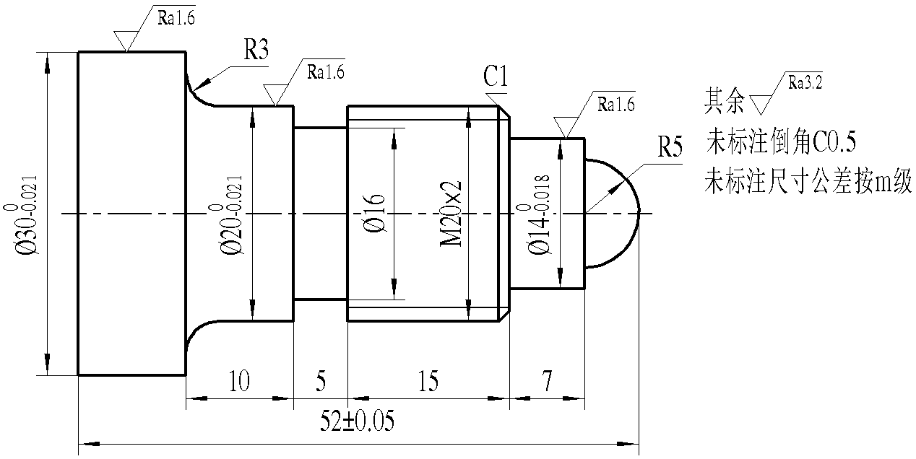
图1 常规特征零件的数控车削加工
从上面列出的知识和技能可以看出，此工作任务涉及到的理论知识和操作技能信息量是很多的，让基本上没有相关基础知识的学生通过看教材、查阅相关资料来自学掌握显然是不现实的。故步骤中教师作为主体，给学生讲授与此任务关系最紧密的基础知识和数控机床操作技能。
但是，如果教师只讲授G70/G71/G41/G42/G40/G75/G76等这些与本工作任务最紧密最适用的编程指令，不讲授与这些指令相关的其它如G72/G73/G74/G32/G92等与本工作任务相关性、适用性不大的指令，会造成知识体系不全面不系统化，学生掌握的知识扁平化，不利于学生后期的学习与发展。如果课堂上把这些知识全部系统讲解，显得太多太杂，学生短时间内很难理解和掌握。故实际教学中，课堂上一般讲解与本次工作任务直接有关的编程指令（如G71/G70/G41/G42/G40/G75/G76），而其它关联性指令如G72/G73/G74/G32/G92则放到拓展知识部分，基本上让学生自学掌握。为了方便学生自学，笔者把G72/G73/G74/G32/G92这些指令的理论知识讲解、编程示例、利用仿真软件仿真加工等做成各个视频资料，学生可以拷贝，课堂后观看视频等资料自学。
操作技能的教授中，采用了课堂讲授法和现场操作法结合。学生先在教室（在数控车间旁）课堂上观看相关技能操作的视频让学生有个直观感受，然后教师车间现场示范操作，最后学生自己动手操作。我院的教学班级一般是40～50人/班，数控车间的数控车床有8台，我院把《数控机床加工零件》课程作为理实一体化课程，配有1个主讲老师和2个辅讲老师。在给学生讲机床的操作时，每个老师平均要分担15个左右的学生，十多个学生围在一台机床旁看老师的操作示范演示和讲解，是不可取的，教学效果很差。我们采取的方法是把全班分成了8个学习小组，每个小组选取学习成绩好、个人动手能力强、接受知识能力强、悟性好的2个学生作为正、副组长，3名老师各现场指导4～6个学生机床操作技能。先教师示范操作，讲解操作方法和要领，然后学生自己操作练习，每组的正副组长在老师的指导下完全掌握了机床操作技能后，再由各组正副组长带领全组组员练习机床操作。各组由正副组长代替老师的角色指导本组其它组员机床操作练习，教师巡视若有组长示范讲解错误的地方马上纠正指导。这样实现了教师和学生角色转换，也培养了学生的组织能力、领导能力、责任心、担当力。
数控机床的操作技能，事先制作成视频资料，我们没有采用把整个工作任务的完成录制成视频的方法，因为那样的视频播放的时间长，内容多，容量大，学生对于操作方法和步骤就会记不完全，实际操作机床时丢三落四忘记这儿或那儿，频繁出现操作失误甚至事故。故我们把此工作任务涉及的实践动手操作以微课形式录制成多个小视频，如：车刀的安装，切槽刀的安装，螺纹刀的安装，程序输入及编辑，测工件原点，测刀具补偿，常规测量仪器如外径千分尺、游标卡尺、螺纹环规的使用，现场测量后控制精度时刀具补偿等，这样内容小而精干，方便学生对技能的掌握。各个小视频资料完全对学生开放使用，每个学生的电脑上有备份，学生可以拷贝到自己U盘和手机上，课堂之后还可以继续看视频学习，也可以在练习机床操作时从手机上播放视频跟随练习。从而保证学生正确、安全、规范地操作机床。
- 决策与计划
决策是根据此工作任务确定零件的加工方法及工艺，而计划是拟订本工作任务即此零件的加工步骤。在实际操作中，我们未严格分成“决策”和“计划”两步走，而把它们结合起来，因为一个零件的加工方法、工艺、加工步骤是紧密连接的，各个小组在决策和计划时，小组内各成员的意见不是能马上统一起来，有时制定出多套加工方法、工艺及加工步骤，而学生由于没有多少经验，而不能判断出哪套方案合理与否，哪套方案最优，这个时候老师就要参与进去，引导此组学生制定合理的方案。如果有几套合理方案，老师不要事先指明哪套方案最优，应鼓励学生去试试，自己通过最后做的结果，在老师的引导下评估每套方案的优劣。
- 实施
“实施”是项目教学法步骤中最重要的一个环节。项目教学法将“教、学、做”有机地统一，重在“做”，通过做，通过学生自己亲自动手实践，来理解课堂基础理论知识，来提高拓展理论知识的认知，从而更好、更全面掌握理论知识，达到“做中学”的目的。并且把已掌握的理论知识去指导实践，理论与实践相互验证、相互促进，逐步提高理论知识水平和实践技能。
在“实施”这个环节，学生完全作为主体，教师辅助。教师严格把控在数控车间的学生人身安全性和数控设备的安全性，在安全性得以保证的情况下，鼓励学生按照自己的想法勇敢地去尝试，教师不要轻易去干预和更改学生的想法、做法。“实施”过程中要注意以下方面。
- 教师演示
教师把课堂讲解的工作任务，在数控车间如何实施、如何加工的真实地演示出来。但实际做时，不可能让几十个学生围在机床旁看教师如何加工零件，并且加工零件很花时间（如铣削加工一个零件要5、6个小时）也不可能让学生一直等着最后的加工结果。故最好把教师的现场示范制作成视频资料，全体学生先在教室里观看示范视频，教师实时强调指出实施过程中注意要点。
- 各个学习小组团结协作、分工明确
工作任务以学习小组为单位组织实施的。各小组自己选出本组的正副组长，这样保证组长有号召力影响力，保证组内的团结力。在完成工作任务时，须对任务进行分解，如工艺制定、程序编写、程序调试、毛坯刀具准备、对刀及零件加工、零件检测、文件资料整理等，每个组员负责一部分任务，分工明确责权分明，组长统筹协调，团结协作。并且在完成不同工作任务时，每个组员可以轮流负责不同分解任务，保证每个组员得到更全面锻炼和学习。教师要监控记录每个组员负责那部分任务的完成情况，清楚每个组员能力及随着课程进行时其能力变化情况。
- 拓展任务提升能力
教师课堂讲解的工作任务与学生做的工作任务不能完全一致。在设计学生“做中学”的工作任务单时，设计了学生必须完成的工作任务（普通任务）和加强、提升学生能力的工作任务（拓展任务）。因为普通任务是基于绝大多数学生有能力完成而设计的，难度一般，要求掌握的理论知识也是基础性的，而对于班上学习成绩好、肯专研、个人能力强的学生显得稍微简单，比较容易完成，这时应鼓励优秀的学生去挑战拓展任务。拓展任务要用到的知识是对课堂上讲解的基础理论知识进行升华理解和掌握；或者运用到课堂上教师未讲解的知识，得靠自己去学习，去查阅相关资料，提升自己的理论知识来完成拓展任务。教师要采用多种手段营造出一种氛围，学生以挑战拓展任务为荣、相互攀比的氛围。基于不同的学习情境，设计了一级、二级、甚至三级难度的拓展任务，各个拓展任务间可以各自独立以驱动学生掌握不同的方向的知识；也可以相互关联，形成阶梯式难度，逐步提高学生的能力。在此学习情境中，笔者设计了三个拓展工作任务。如图2所示为某个拓展任务中车削零件的一段轮廓，学生就要自学掌握G72编程指令，灵活运用切槽刀和G72指令编程加工出图2所示轮廓的零件。如图3所示为某个拓展任务中车削零件的一个倒有圆角的宽深槽，课堂所讲解的G75指令只适于加工直槽，但对于槽顶和槽底倒有圆角的槽是无法用G75一气呵成加工出来。此槽不仅要运用到G75，还须对切槽刀采用刀尖半径补偿功能左右赶刀才能加工出合格的R2圆角，这就需要学生充分理解掌握半径补偿指令G41/G42/G40和刀尖半径补偿时刀尖指向方位。还设计有加工双头螺纹的第三个拓展任务。
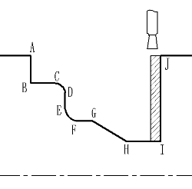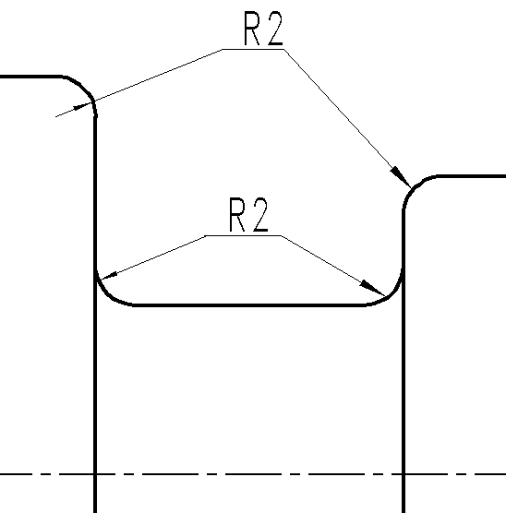
图2 G72加工异形槽 图3 倒圆角宽深槽
- 检查
检查分为在线检查和线下检查。在线检查即零件还装夹在机床夹具上，主要检查重要尺寸，特别是精加工时零件质量控制尺寸，准确测量尺寸，正确采用刀具长度补偿或刀具半径补偿功能来控制零件最终尺寸。这就要求学生一方面能熟练正确地使用常规测量仪器，另一方面培养学生现场零件质量控制能力。
线下检查即零件已从夹具上取下，对零件所要求的精度（尺寸精度、粗糙度、形位公差等）进行检查。针对每个工作任务的零件，制定了详细的评分表（检查表）。让学生按照评分表中各检测项目自检，根据各检测项目的分值自己评分，然后教师再检测、评分。把二者评分表对比，出入大的项目，教师要指导纠正。这样，一方面锻炼学生使用不同测量仪器检测零件时要正确使用仪器，注意检测的标准和规范；另一方面通过检测学生能清楚地知道自己加工的零件优点缺点，加工的失误和不足在哪儿，检讨原因。
- 评估
各学习小组把每个工作任务的完成过程做成PPT。每个普通任务完成后，花一节课的时间，让每个小组展示自己的PPT，着重阐述本小组在本工作任务完成过程中的得失，对失误和不足之处找出原因，并总结改进措施。其它学习小组可以提出自己看法，教师要倡导学生发表自己独特见解和辩论的氛围，通过辩论进行思想碰撞，取长补短，互相学习。最后教师总结指导。评估的主要目的是让学生对自己所完成的工作任务进行整理总结，检讨得与失，尤其对不足和失误之处要有改进措施。
- 更强调“做中学”
项目教学法旨在通过“学中做”和“做中学”使学生掌握一定的基础理论知识和较高的生产实践的技能技术。通过《数控机床加工零件》此课程的多年教学经验，笔者认为“做中学”更能锻炼和培养学生能力。俗话说得好“神枪手是子弹喂出来的”，一个优秀的技工也是毛坯、刀具材料堆出来的。通过下列措施鼓励学生多做多学。
- 自行设计加工零件
《数控机床加工零件》是我院一门教改课程，这门课程主要涉及了数控车削加工和数控铣削加工两部分内容。在每部分内容的工作任务完成后，要求学生分别自行设计零件并把它加工出来。比如完成数控车削加工这部分内容学习后，就要求学生自己设计一个车削配合零件。教师先列出了毛坯棒料尺寸、数控车间配备的刀具规格和种类、常用的测量仪器及其规格等，然后提出设计要求：零件具有曲线（圆弧或椭圆或其它曲线）轮廓、螺纹、配合件、CAD软件按国标标准制图、尺寸精度IT6-IT7级。通过设计学生就要考虑方方面面，如零件设计的合理性、加工工艺性、数控车床主轴孔尺寸、数控车床行程范围（特别Z向行程保护开关与卡盘间距）、刀具规格及选择、装夹、尺寸公差和形位公差的可检测性、设计基准与工艺基准、查阅国家标准手册等，按照机械加工企业生产实践过程把产品从设计到加工整个流程真实模拟出来，培养学生就业时与生产企业零距离衔接能力。
2、加入协会获得更多锻炼机会
鼓励班上比较优秀的学生参加系上“野火”协会，这个协会是学习数控加工技术的学生会组织。协会聘请有高年级优秀学生、学校教师、企业高级技师等举行讲座或技术指导，学校的数控车间在晚上时间对这个协会是免费开放，学生可以免费使用数控机床、毛坯材料、加工刀具、测量仪器等。这样学生可以对课堂上未搞明白的知识、未做完的任务、好的创意和想法进行实操验证。同时协会里基本都是精英，思想碰撞、技术探讨、经验交流很具有共同语言，相互促进、学习、鼓励，使得学生的技术技能知识突飞猛进。
3、鼓励学生参加比赛
鼓励学生参加系上的数控技能选拔赛，全市的职业学校数控技能大赛，全国数控技能大赛，三维建模数字化设计与制造技能大赛等比赛。比赛需要更高的标准来培养锻炼学生，使得学生要学习比课堂上更多更广阔更深入的理论知识，学习更多的数控机床操作技能、数控加工技术、编程方法和技巧、数控工艺思维和方法等更高端更先进的知识和技术。学生更有意识自我学习自我培养，当遇到知识和技术难题时，他们往往先是自己想方设法去解决而不是一味地求教老师。通过网上查资料、技术论坛交流、网上视频学习、QQ群经验分享等多种手段去自我学习，经常提出的解决思路和方法让指导老师吃惊。通过一段时间的培训，这些学生的知识面、技术能力、责任心自信心团结协作能力等已远远超越其它同学，尤其具备优秀的自我学习的能力。
当然加入协会和参加比赛，只是少部分学生，属于精英培养。但用这少部分精英以点带面去带领、影响班上其他同学，榜样的作用是巨大的。通过这些精英现身说法，其自身能力的巨变、荣誉的获得，去影响、鼓励其他同学，带领更多学生共同学习、共同进步、共同提高。
- 结束语
《数控机床加工零件》采用项目教学化模式实现了“教、学、做”一体式，通过“学中做”和“做中学”，在完成工作任务的过程中，教师引导学生做主体，教师“教学”变为学生“求学”，培养了学生的自学能力，培养了学生的创新精神和合作意识。通过本课程的学习，学生不仅掌握了必要的理论知识，还具备了较强的生产实践能力。取得了良好的学习效果，也得到大多数学生的喜爱。课程完成后，绝大多数学生具备了数控机床中级操作工的水平，部分优秀学生达到了高级工甚至技师水平。不足之处就是学生小组内成员评价体系需要更加细化、科学和完善。
参考文献：
[1] 夏章建，蔡志勇.高职理实一体化教学模式探索[J].教育教学论坛，2013,40:201-202
[2] 马雪峰，田跃辉.浅谈高职项目课程和项目教学实施的问题与对策[J].中国科教创新导刊，2008（8）：83
[3] 张艳杰.基于工作过程的数控加工技术课程教学改革[J].职教论坛，2009, (8)
[4]《现代职业教育教学参考丛书》.北京邮电大学出版社，2011.2

